El empleo en el país
· La población ocupada para el último trimestre de 2025 fue de 59,785,000 personas aproximadamente, que representa el 97.5% de la población económicamente activa.
· La población ocupada creció en 0.4% en comparación al trimestre anterior y en 0.1% en comparación al último trimestre del 2024. Este crecimiento es igual a 300,000 personas ocupadas adicionales entre un año y otro.
· De la población ocupada, el 10.4% se dedicaba al sector primario, el 24.6% al secundario y 64.3% al terciario, siendo este último sector el que presentó un crecimiento de 0.1% en comparación al año pasado.
· En el sector terciario (servicios), la industria que más creció fue “transportes, comunicaciones, correo y almacenamiento”, que aumentó en 0.2%, en comparación al último trimestre de 2024
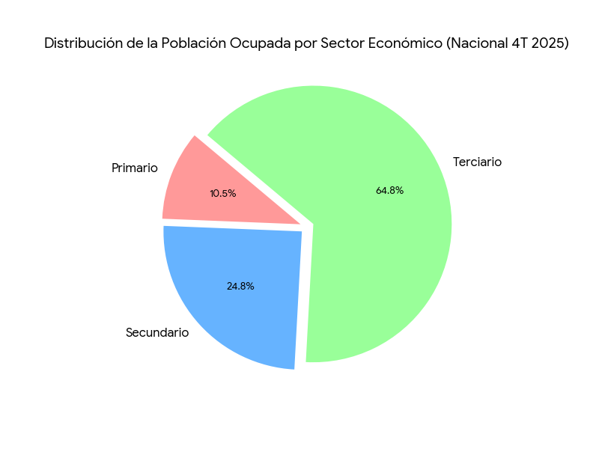
· También se presentó una disminución del porcentaje de la población ocupada que trabaja más de 48 horas a la semana , pasando de 25.4% el último trimestre de 2024 a 25.1% el último trimestre de 2025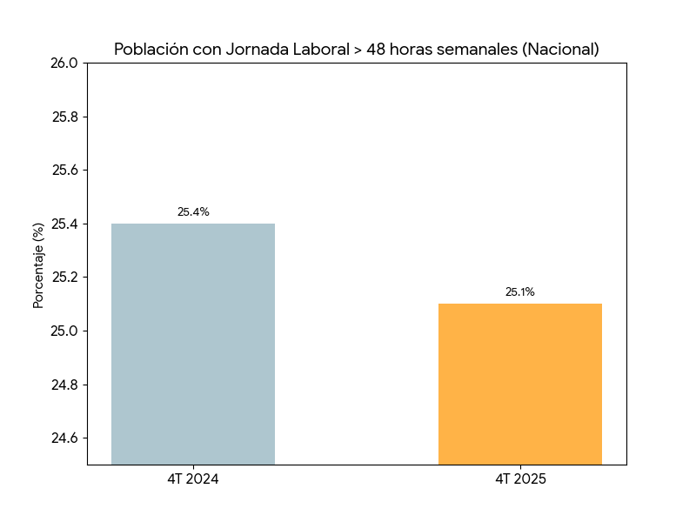

· También hubo un incremento 0.3% en el número de trabajadores con prestaciones, sin contar los servicios de salud, para pasar de 69% en 2024 a 69.3% en 2025, lo que significa 46,000 personas más con prestaciones. Aunque las personas con prestaciones de salud disminuyeron en 0.8%
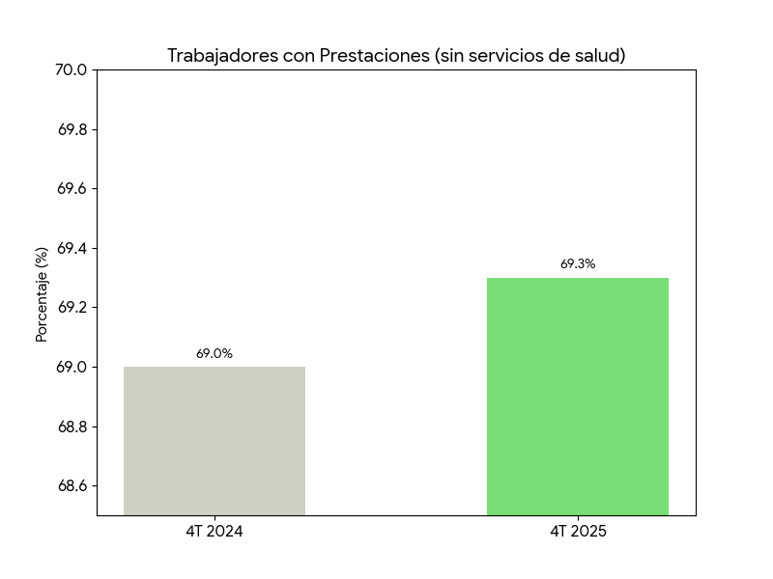
Nivel estatal
· En Ciudad de México la población ocupada creció en 0.7% en comparación al último trimestre de 2024, en particular se destaca que creció el número de trabajadores cuenta propia o que reciben percepciones no salariales. En Jalisco, la población ocupada disminuyó en el último trimestre de 2025 en un 1% en comparación con el último trimestre de 2024. Esta disminución se reflejó principalmente en los sectores secundario y terciario. En Nuevo León también hubo un decrecimiento en la tasa de personas ocupadas, pasando del 97.4% en el último trimestre de 2024 a 97.2% en el último trimestre de 2025
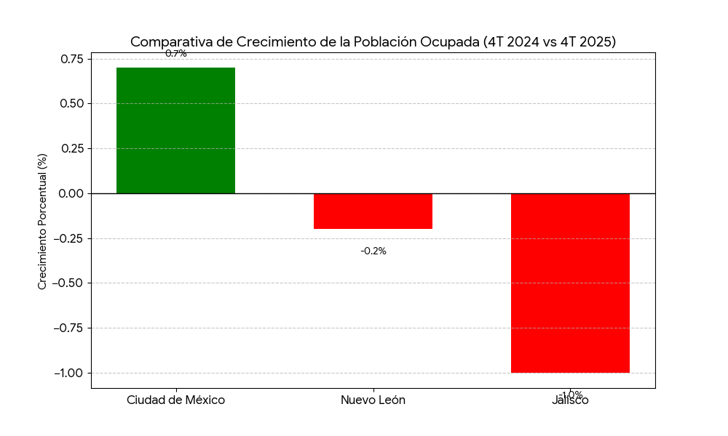
En ciudad de Méxicol número de empleados con prestaciones, sin considerar los servicios de salud, creció en 1% . También se presentó un decremento de las personas que trabajan más de 48 horas a la semana en 0.6%. Trabajando en promedio 42 horas a la semana. Contrario a la tendencia nacional en Jalisco hubo un incremento de las 1% de las personas que trabajan más de 48 horas, así como de las personas con prestaciones en 0.5%. En Nuevo León e presentó también un incremento 0.1% en las personas ocupadas con prestaciones sin considerar el acceso a servicio de salud. Siguiendo la tendencia nacional, también disminuyeron 0.3% las personas ocupadas que trabajan más de 48 horas a la semana.
Jalisco
· En Jalisco, la población ocupada disminuyó en el último trimestre de 2025 en un 1% en comparación con el último trimestre de 2024. Esta disminución se reflejó principalmente en los sectores secundario y terciario
·
Nuevo León
·
·

